BREADTH-FIRST SEARCH (Busca em largura)

Tenhamos como exemplo um grafo G(V, E), onde V = vértice e E = aresta (edge), e o objetivo é visitar todos os vértices apenas uma vez.
A Busca em Largura visita todos os vizinhos e em seguida todos os vizinhos dos novos vértices até que todos os nodos tenham sido visitados.
→ Complexidade de tempo: O(V + E);
→ Complexidade de memória: não favorável, pois muitas referências serão armazenadas.
DFS (Depth-First Search/Busca em profundidade) é preferível quando ambos podem ser aplicados, embora o BFS tenha a vantagem de retornar o caminho mais curto como resultado. O algoritmo BFS depende fortemente no tipo de estrutura de dado abstrato Queue (FIFO).
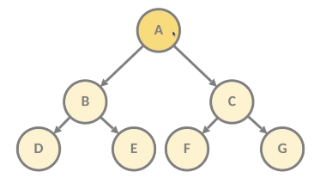
A princípio temos uma fila vazia, e constantemente é verificado se o nodo já foi visitado ou não; o algoritmo termina quando não existem mais nodos na fila. A fila vai armazenar a referência (objeto) em uma ordem FIFO.
Tenhamos o grafo ao lado como exemplo. Se optarmos pelo nodo A como o nodo inicial, significa que vamos primeiramente inseri-lo na fila antes de iniciar o loop de verificação.
O loop inicia. Como não existem mais nodos a serem verificados, vamos retirá-lo da fila, marcá-lo como visitado e inserir os próximos nodos: B e C. O nodo B é retirado da fila, marcado como visitado, e os seus vizinhos D e E são inseridos. Agora na fila estão, em ordem, os nodos C, D e E. O nodo C é retirado da fila, marcado como visitado, e agora os seus vizinhos G e F são inseridos. Em ordem, estão os nodos: D, E, F e G. Em seguida, e assim por diante, são visitados os nodos D, retirado e marcado como vistado, E, F e G…
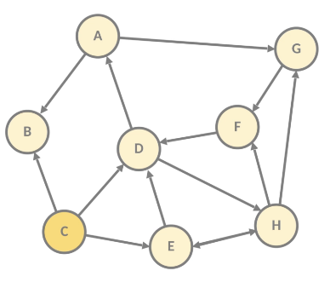
Como outro exemplo temos o grafo ao lado, onde o ponto inicial é C. Ele é inserido na fila, e o loop inicia. O nodo C é retirado da fila, marcado como visitado e seus vizinhos são adicionados: E, D e B. Em seguida, o nodo E é retirado da fila e marcado como visitado, entretanto nota-se que o nodo D não será adicionado novamente na fila, apenas o nodo H. Em seguida o nodo D é retirado da fila, marcado como visitado, e seus vizinhos são adicionados: A. Um ponto de atenção aqui é destacar que o nodo F não é um vizinho direto de D (sentido do grafo; definido no algoritmo de acordo com a relação entre os vértices). A fila consta como: B, H e A.

O nodo B é retirado da fila, marcado como visitado e não possui vizinhos. Em seguida o nodo H é retirado da fila, marcado como visitado e o vizinho G e F são adicionados na fila, que agora consta como: A, G e F.
O nodo A é retirado e marcado. Em seguida o nodo G, e por fim o nodo F.
Algumas das aplicações reais do algoritmo BFS são:
- Pathfinding Algorithms: IA’s (Machine Learning) ajudam robôs a descobrirem os arredores mais facilmente usando BFS e DFS;
- Maximum Flow: é possível encontrar a vazão máxima de uma network com o algorito de Edmonds-Karp que utiliza o BFS para encontrar os augmenting paths;
- Garbage Collection: o algoritmo de Cheyen usa o BFS durante a coleta de lixo para manter as referências ativas na memória HEAP;
- Serialization: a serialização e desserialização de estruturas de árvore (quando a ordem importa) permite que a árvore seja reconstruída de maneira eficiente.
Projeto exemplo disponível em: https://github.com/hskuntze/java-ai-course

